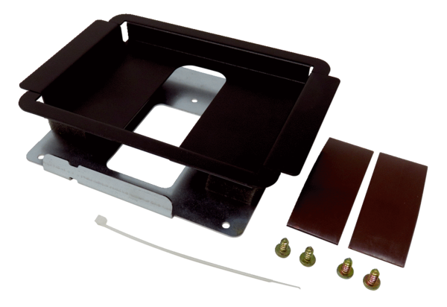Support pour commande d'air ambiant HB WS 75Gamme: K
Numéro de référence : E093.1620.0000Fabricant : MAICO

